RIWAYAT HIDUP
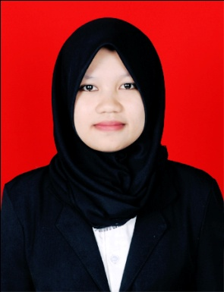
NURHIDAYAT UMAR, lahir pada tanggal 25 Desember 1994 di Sidenreng Rappang, anak keempat dari empat bersaudara, dari pasangan Drs Laumma Umar dan Hj. Rosmah. Peneliti mulai jenjang pendidikan Sekolah Dasar pada tahun 2000 di SD Negeri 4 Wette’e dan tamat pada tahun 2006, kemudian melanjutkan pendidikan ke pesantren MTS DDI LIL-Banat Parepare dan tamat pada tahun 2009, kemudian melanjutkan pendidikan ke SMA Negeri 1 Tellu Limpoe dan tamat pada tahun 2012. Dengan izin Allah, pada tahun 2012 peneliti melanjutkan pendidikan ke Perguruan Tinggi dan Alhamdulillah peneliti berhasil diterima dan terdaftar sebagai mahasiswi di Universitas Negeri Makassar (UNM), Fakultas Ilmu Pendidikan, Program Studi Pendidikan Guru Sekolah Dasar (PGSD), bertempat di UPP PGSD Makassar Fakultas Ilmu Pendidikan Universitas Negeri Makassar sampai sekarang.

